 | Abdi İpekçi Caddesi Kaşıkçıoğlu Apt. No:42 D:2 34365 Nişantaşı İstanbul www.artxist.com  info@artxist.com  T. +90 212 291 77 84 F. +90 212 343 69 35 | BASIN BÜLTENİ

Ryan Schude’nin x-ist’te gerçekleşen ikinci kişisel sergisi ‘Fact & Fiction’, 23 Kasım- 23 Aralık tarihleri arasında izleyiciyle buluşuyor.

RYAN SCHUDE
FACT & FICTION
Fotoğraflarında izleyiciyi içine sürükleyen sahneler kurgulayan Ryan Schude, 15 yıldır üzerine çalıştığı ‘Tableaux Vivants’, ‘Them & Theirs’ ve ‘Portraits’ isimli serilerinden oluşturduğu çarpıcı bir seçkiyle x-ist’teki ikinci kişisel sergisini gerçekleştiriyor.

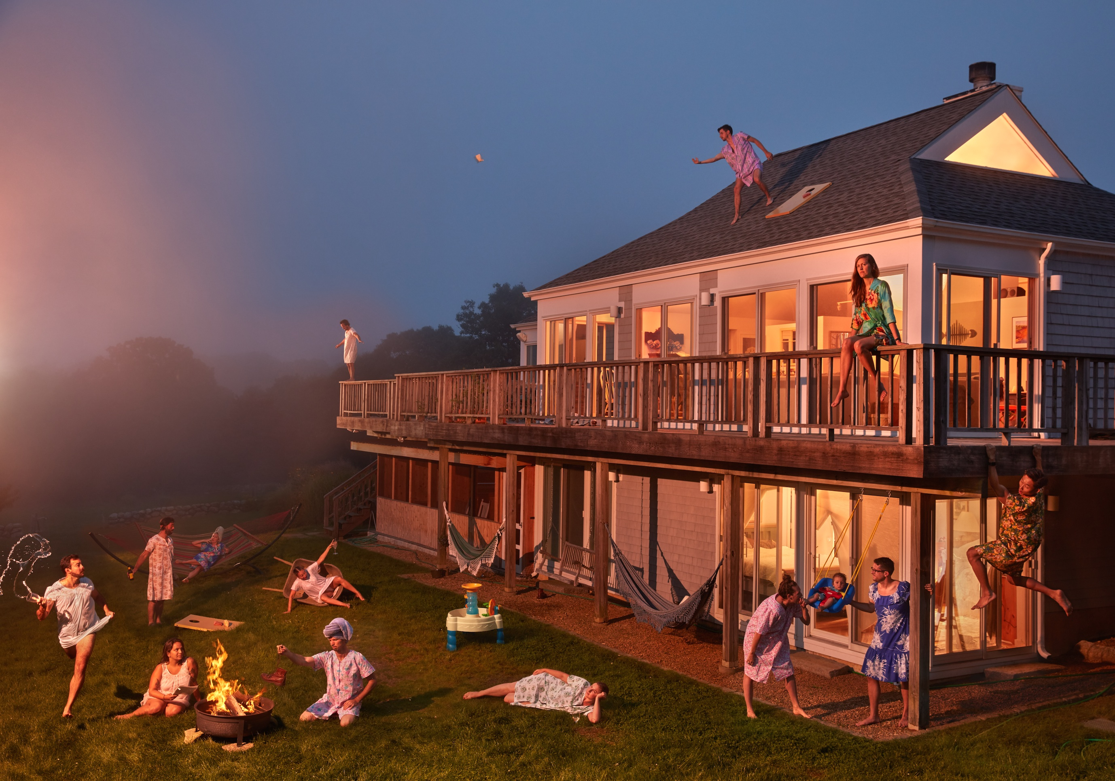
Ryan Schude, ‘Phoot Camp’, C-print on FUJI Cyrstal Archive Lustre Paper,
80 x 120 cm, 3 ed. + 1 AP; 100 x 150 cm, 3 ed. + 1 AP, 2017
Yaşayan resimler anlamına gelen ve sanatçının x-ist’te açtığı ilk serginin de adı olan ‘Tableaux Vivants’, sanatçının kimi zaman hafızasında yer eden çarpıcı anları üzerinden belki yıllar geçtikten sonra tekrar kurguladığı ya da oluşturmak istediği hikayeler için mekan, set ve karakterleri stilize ettiği sahnelerden oluşuyor. Her biri farklı hikayeler sunan bu sahneler, karakterlerin ve mekanın birbiriyle ilişkisine bağlı olarak da şekilleniyor. ‘Them & Theirs’ serisine 2001 yılında başlayan sanatçı, araçlar ve onların gerçek sahipleriyle, mekan ve kurguyu birlikte belirledikleri, öyküsel bir dile sahip sahneleri izleyiciye sunuyor. ‘Portraits’, özellikle ‘Tableaux Vivants’ serisindeki sahnelerde öne çıkan karakterlerin ya da spontane denk gelmelerin sonucu, hikayeyi özne üzerinden anlatmaya odaklandığı portrelerden oluşuyor.

Sanatçının, farklı mekanlarda ve zaman dilimlerinde genişlemeye devam eden; gerçeğin ve kurgunun doğal bir akışta iç içe geçtiği 3 serisinden özel bir seçkiyle oluşturduğu ‘Fact & Fiction’ sergisi, 23 Aralık’a kadar x-ist’te görülebilir.

Daha ayrıntılı bilgi için x-ist’ten Gözde Ulusoy ile görüşebilirsiniz.

gozde@artxist.com
M. 545 357 60 70
T. 212 291 77 84

RYAN SCHUDE I LOS ANGELES, 1979

San Francisco’da üniversite eğitimini tamamladıktan sonra serbest çalışmaya başlayan ve üç yıl San Diego’da fotoğraf editörlüğü yapan Schude, şu an Los Angeles, Kaliforniya’da yaşamaktadır. Sanatçının x-ist’teki ilk sergisi olan “Tableaux Vivants” 2014 yılında açılmıştır.

Schude’nin katıldığı sergiler ve fuarlar arasında “Prix De La Photographie” (Winners Exhibition, Paris, 2008), “Art Director's Club Young Guns Show” (New York City, 2008), Galerie 64bis (Paris, 2009), “Magenta Flash Forward” (Lennox Contemporary, Canada, 2009), “Redefining Hollywood” (the Factory, Los Angeles, 2011), “Busta and Schude” (Bleicher Gallery, Los Angeles, 2011), “L.A.te” (Bakersfield Museum of Art, California, 2012) ve Contemporary Istanbul’13, 14, 15 & 17 yer almaktadır.

